Csökkent a repcemag világpiaci ára
A Tallage tájékoztatása szerint a kőolaj árának csökkenése és a főbb termelő országok jó termése miatt mérséklődött a repcemag világpiaci ára szeptember 15. és október 13. között. Németországban a repcemag novemberi exportára (C&F Hamburg) 23 dollárral 461 dollár/tonnára ereszkedett. Ukrajnában a nyugati határra szállított repcemag azonnali exportára (FOB) 30 dollárral volt alacsonyabb (335 dollár/tonna). Oroszországban a termény spot piaci ára 63 dollárral 362 dollár/tonnára esett, mivel október 1-től új exportvámokat vezettek be a növényi olajokra. Kanadában a canola azonnali kikötői ára (FOB Vancouver) 35 dollárral (556 dollár/tonna), a 2024. februári 38 dollárral (559 dollár/tonna), a 2024. májusi 40 dollárral (565 dollár/tonna) csökkent a jelzett időszakban. Ausztráliában az azonnali szállítású canola ára (FOB) 24 dollárral volt alacsonyabb (442 dollár/tonna) október 13-án. Indiában 11 dollárral 709 dollár/tonnára mérséklődött a termény azonnali kiviteli ára ugyanekkor.
Az AKI PÁIR adatai szerint a repcemag áfa és szállítási költség nélküli termelői ára 155,6 ezer forint/tonna (–44 százalék) volt november második hetében. A párizsi árutőzsdén (Euronext/MATIF) a repcemag 2024. februári tőzsdei elszámolóára 430–446 euró/tonna tartományban alakult november 3. és 17. között.
További információk e témában az Agrárpiaci jelentések – Gabona és ipari növények című kiadványunkban olvashatók, mely innen érhető el: 23. szám.
Sajtókapcsolat:
- +36 1 217 1011
- aki@aki.gov.hu
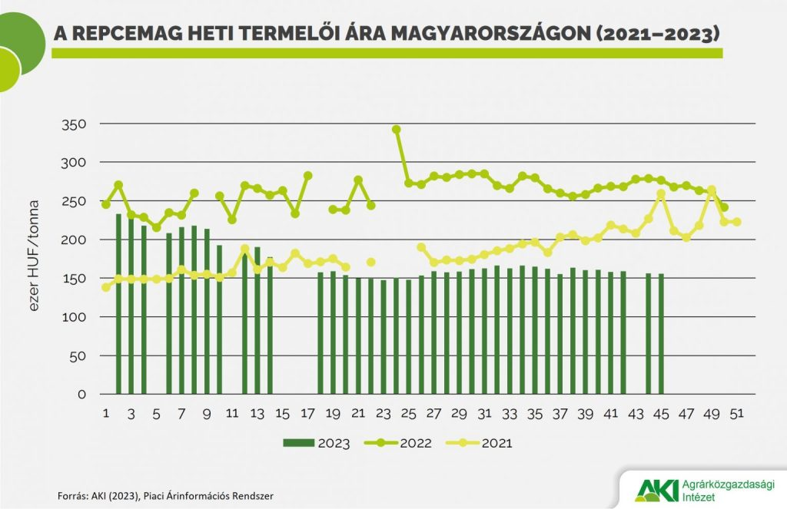 | © Agrárközgazdasági Intézet
Eredeti tartalom: Agrárközgazdasági Intézet
Továbbította: Helló Sajtó! Üzleti Sajtószolgálat
Ez a sajtóközlemény a következő linken érhető el:

